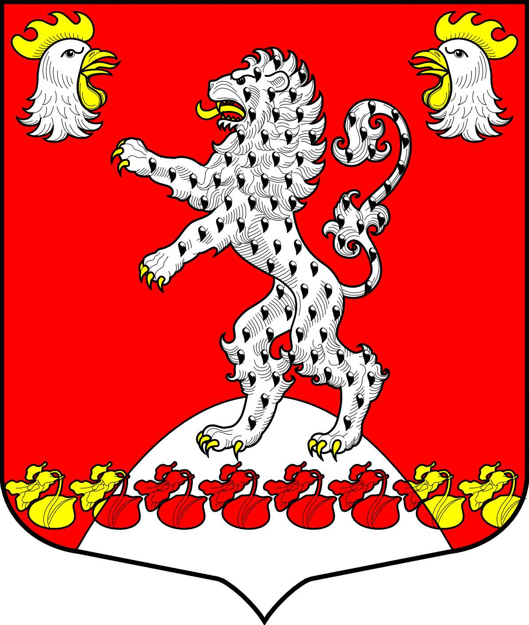 | Администрация Русско-Высоцкого сельского поселения Ломоносовского муниципального района Ленинградской области  ПОСТАНОВЛЕНИЕ

 |  |  |  |  | № | 105
от | 23.07.2024 г.
«Об организации обеспечения своевременного проведении капитального ремонта общего имущества в многоквартирном доме по адресу: Ленинградская область, Ломоносовский район, с. Русское-Высоцкое д.13 на 2025 год»

В соответствии с частью 6 статьи 189 Жилищного кодекса Российской Федерации, областным законом от 29.11.2013 № 82-оз «Об отдельных вопросах организации и проведения капитального ремонта общего имущества в многоквартирных домах, расположенных на территории Ленинградской области», Федеральным законом от 06.10.2003 № 131-ФЗ «Об общих принципах организации местного самоуправления в Российской Федерации», в целях своевременной реализации Региональной программы капитального ремонта общего имущества в многоквартирных домах, расположенных на территории Ленинградской области, на 2014-2043 годы, утвержденной постановлением Правительства Ленинградской области от 26.12.2013 № 508, в соответствии с Постановлением Правительства Ленинградской области от 29.07.2022 N 534 "О Краткосрочном плане реализации в 2023, 2024 и 2025 годах Региональной программы капитального ремонта общего имущества в многоквартирных домах, расположенных на территории Ленинградской области, на 2014-2043 годы", рассмотрев предложение НО «Фонд капитального ремонта многоквартирных домов Ленинградской области» о сроке начала капитального ремонта, необходимом перечне и об объеме услуг и (или) работ, их стоимости, о порядке и об источниках финансирования капитального ремонта общего имущества в многоквартирном доме по адресу: Ленинградская область, Ломоносовский район, с. Русско-Высоцкое д. 13, в связи с отсутствием решения собственников помещений в многоквартирных домах по вопросу капитального ремонта общего имущества на 2025 год,

ПОСТАНОВЛЯЕТ:

- Утвердить перечень работ и (или) услуг по капитальному ремонту в соответствии с предложением регионального оператора согласно Краткосрочному плану реализации в 2023, 2024, 2025 годах Региональной программы капитального ремонта общего имущества в многоквартирных домах, расположенных на территории Ленинградской области, на 2014 – 2043 годы, утвержденному постановлением Правительства Ленинградской области от 29 июля 2022 года № 534, в многоквартирном доме по адресу: Ленинградская область, Ломоносовский район, с. Русское-Высоцкое д.13.
- Утвердить предельно допустимую стоимость услуг и (или) работ по капитальному ремонту в многоквартирном доме по адресу: Ленинградская область, Ломоносовский район, с. Русское-Высоцкое д.13:
- Строительно-монтажные работы по капитальному ремонту крыши 5 131 562,00 руб.;
- Осуществление строительного контроля на сумму 109 815,43 руб.
- Утвердить, что цена договора о проведении капитального ремонта может быть увеличена по соглашению сторон в ходе его исполнения, но не более чем на 15 процентов в связи с пропорциональным увеличением объема оказания услуг и (или) выполнения работ, в соответствии с п.222 положения утвержденным Постановлением Правительства российской Федерации № 615 от 01.07.2016г. без проведения дополнительного собрания собственников.
- Утвердить сроки проведения работ по капитальному ремонту согласно предложению регионального оператора, в 2024-2025 г.
- Утвердить источники финансирования капитального ремонта многоквартирного дома согласно предложению регионального оператора: за счет средств собственников помещений, перечисляемых на счет регионального оператора в целях формирования фонда капитального ремонта в виде обязательных взносов.
- Назначить заместителя главы администрации Русско-Высоцкого сельского поселения Бырдина Алексея Ивановича уполномоченным лицом от имени администрации и собственников помещений в многоквартирном доме по адресу: Ленинградская область, Ломоносовский район, с. Русское-Высоцкое д.13 для утверждения смет, согласно предложению регионального оператора, а также в случае принятия уполномоченным органом государственной власти нормативных актов, влияющих на изменение сметных расценок, подписывать измененные сметы, участвовать в приемке выполненных работ по капитальному ремонту и подписывать соответствующие акты до полного завершения работ.
- Настоящее постановление вступает в силу со дня официального опубликования (обнародования). Разместить настоящее постановление на официальном сайте Русско-Высоцкого сельского поселения по адресу в сети Интернет: www.russko-vys.ru, копию постановления разместить на стенде в помещении администрации и в помещении библиотеки Русско-Высоцкого сельского поселения.
- Контроль за исполнением настоящего постановления возложить на заместителя главы администрации Русско-Высоцкого сельского поселения А.И. Бырдина.

Глава Русско-Высоцкого сельского поселения |  | Л.И. Волкова

